**POLITICA DE CALIDAD**

PRODIAGNÓSTICO S.A. IPS tiene como Política de Calidad satisfacer las necesidades de los clientes, usuarios,empleados y sus familias, a través del mejoramiento continuo, basándose en la cultura del servicio y la seguridad, con la utilización de la mejor tecnología y un personal capacitado.

**MISIÓN**

Somos una organización especializada en el diagnóstico médico por imágenes, que busca la satisfacción de sus usuarios, por medio del mejoramiento continuo y la adaptabilidad; contando con tecnología avanzada y personal altamente capacitado.

**VISIÓN**

Para el 2017 Prodiagnóstico será una organización líder en el diagnóstico médico por imágenes a nivel nacional, desarrollando nuevas líneas de negocio, con responsabilidad social y proyección internacional.

**MAPA DE PRCESOS**

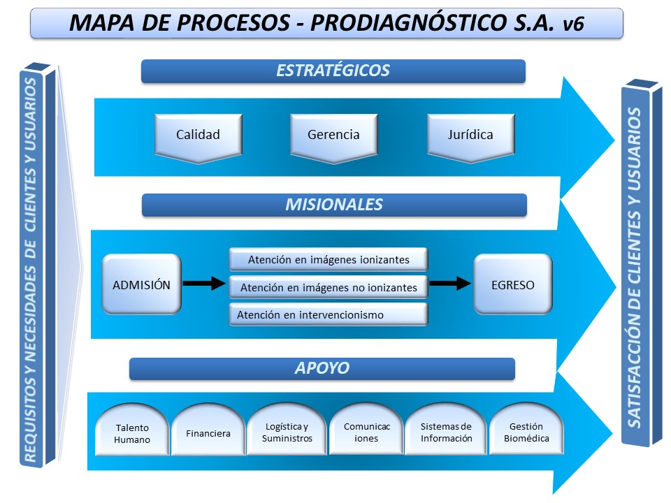

**ORGANIZAGRAMA**

